ДЕРЖАВНИЙ БОРГ УКРАЇНИ: СТАН, ДИНАМІКА
ТА ПРОБЛЕМИ УПРАВЛІННЯ

М. А. Шамрик
Л. А. Приступа
Хмельницький національний університет

У статті проаналізовано стан і структуру державного боргу України, досліджено його динаміку та відношення до валового внутрішнього продукту, визначено основні проблеми управління.

Актуальність дослідження. В останній час Україна зіткнулася зі значною кількістю економічних, політичних та інших проблем, які на сьогоднішній день знаходяться на стадії вирішення. Це призводить до гальмуючих процесів на усіх рівнях соціально-економічного життя країни. Зміни, які відбуваються в країні призвели до того, що держава неспроможна самостійно вирішувати проблеми фінансування видатків державного бюджету і це спонукає до збільшення боргових зобов’язань. Водночас великі розміри державного боргу України, та зростання витрат на його обслуговування можуть стати основним тягарем для державного бюджету та призводити до фінансової нестабільності.
Аналіз останніх досліджень і публікацій. Вивченню теоретичних та практичних аспектів проблеми державного боргу присвячені праці вітчизняних дослідників В. А. Андрущенко, О. І. Барановського, Т. П. Вахненко, З. О. Лютого, О. В. Плотнікова, Н. В. Зражевської, Я. В. Онищук, В. В. Козюка, Ю. К. Алексєєва та ін. Водночас дані питання потребують подальшої розробки для формування дієвих складових механізму управління державним боргом.
Метою статті є проведення аналізу стану і структури державного боргу Україні, дослідження його динаміки та відношення до валового внутрішнього продукту, визначення основних проблем управління ним.
Виклад основного матеріалу. Згідно з Бюджетним кодексом України державний борг – загальна сума боргових зобов'язань держави з повернення отриманих та непогашених кредитів (позик) станом на звітну дату, що виникають внаслідок державного запозичення [1].
Залежно від джерел, з яких здійснюються запозичення, державний борг поділяють на внутрішній (заборгованість держави громадянам, юридичним особам і фірмам даної країни, які володіють цінними паперами, випущеними її урядом) та зовнішній (заборгованість держави перед іноземними громадянами, державами, банками та міжнародними фінансовими організаціями).
Державний борг є важливим макроекономічним важелем регулювання економіки держави, що дає змогу втілити обрану економічну стратегію, залучити кошти для вирішення важливих економічних питань та реалізації проектів. Тому наявність державного боргу не лише у країн із перехідною економікою, а й у високорозвинених країнах має свої об'єктивні причини. Водночас накопичення державного боргу має й негативну сторону, адже значний його показник збільшує витрати на обслуговування державного боргу, знижує фінансову стійкість та загрожує економічній безпеці держави.
Динаміка державного боргу України протягом 2005-2013 рр. відображена на Рисунку 1.
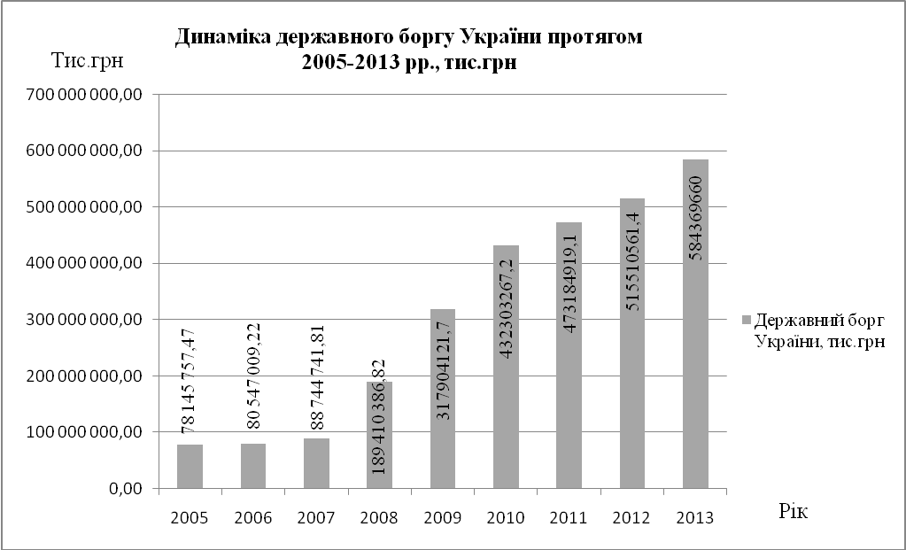
Рис. 1. Динаміка державного боргу України протягом 2005-2013 рр., тис.грн. (сформовано за офіційними даними Мінфіну України [4])

За даними рисунка видно, що Україна протягом досліджуваного періоду активно нарощує розмір державного боргу. Велетенська сума заборгованості держави є важким тягарем, що лягає на економіку країни, значно уповільнюючи відтворювальні процеси.
Станом на 31.01.2014 року, розмір Державного боргу України становив 585298486,95 тис. грн. (таблиця 1). Частка внутрішнього боргу становила 44,03 %, зовнішнього – 38 %, гарантований державою борг склав – 17,97 % у загальній структурі.
Таблиця 1
Державний борг України за станом на 31.01.2014 (за ознакою умовності)
(сформовано за офіційними даними Мінфіну України [4])
тис. одиниць
Показники | дол. США | грн. | %
Загальна сума державного та гарантованого державою боргу | 73226383,96 | 585298486,95 | 100,00
Державний борг | 60069131,69 | 480132569,60 | 82,03
Внутрішній борг | 31878021,52 | 254801026,03 | 44,03
- Заборгованість перед юридичними особами | 31878021,52 | 254801026,03 | 43,53
- Заборгованість перед банківськими установами | 364012,95 | 2909555,50 | 0,50
Зовнішній борг | 27827097,22 | 222421988,07 | 38,00
1. Заборгованість за позиками, наданими міжнародними фінансовими організаціями | 7 663 952,24 | 61 257 970,24 | 10,47
2. Заборгованість за позиками, наданими закордонними органами управління | 914 636,55 | 7 310 689,94 | 1,25
3. Заборгованість за позиками, наданими іноземними комерційними банками | 69,40 | 554,74 | 0,00
4. Заборгованість, не віднесена до інших категорій | 19 248439,03 | 153 852773,16 | 26,29
Гарантований державою борг | 13157252,27 | 105165917,36 | 17,97

Згідно з міжнародними стандартами (Маастрихтською угодою), критичними вважаються боргові зобов’язання держави, які перевищують 60% від ВВП. В Україні відношення державного та гарантованого державою боргу України до валового внутрішнього продукту за офіційними даними Мінфіну України [4] протягом 2010-2012 років знаходилось в межах 36,3 % – 39,9 %.
Відношення державного боргу до ВВП України подано на рисунку 2.
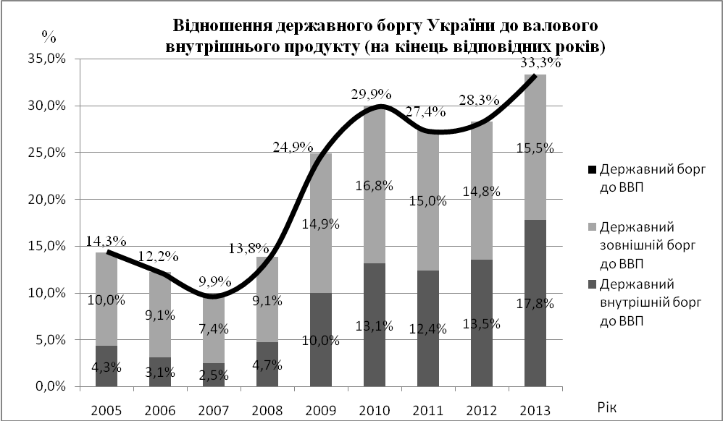
Рис. 2. Відношення державного боргу України до валового внутрішнього продукту (на кінець відповідних років) [4]

Зарубіжною економічною думкою проблеми державного боргу і його наслідків досліджуються вже більше 200 років. Причому донині вченими-економістами не сформовано єдиного погляду щодо впливу державного боргу на економічний розвиток країни-боржника. Однак більшість західних вчених (Дж. Б’юкененом, Е. Меаде, Р. Масгрейв, Ф. Модільяні) вважають, що державний борг є тягарем для суспільства, бо тягар державних видатків покладається на майбутні покоління, які вимушені платити податки для обслуговування боргу [2].
Якщо державний борг зростає швидше, ніж зростає валовий внутрішній продукт, то обслуговування державного боргу може здійснюватися й за рахунок накопичення і споживання, тобто за рахунок зниження життєвого рівня населення.
Коли державний борг зростає в умовах припинення зростання ВВП або його падіння, то наслідки для країни-боржника можуть бути більш негативними. Накопичення боргів з року в рік може призвести до поступового сповзання країни в боргову кабалу й навіть поставити на порядок денний питання про майбутню економічну незалежність та втрату політичних позицій у світовому співробітництві [2].
Для України проблемами управління державним боргом найближчого періоду є [3]:
- витрачання запозичених коштів на поточні потреби, а не зміцнення економічного потенціалу країни і вирішення стратегічних задач;
- настання терміну виплат за позиками взятими у попередні роки;
- зменшення золотовалютного резерву країни.
Висновки. Зважаючи на вищевикладене, потрібно проводити виважену фінансову політику у частині формування бюджетних видатків і надходжень, намагаючись зменшити вплив політичної складової на цей процес, уповільнити темпи зростання зовнішнього боргу, що безпосередньо пов’язано із фінансовою незалежністю, конкурентоспроможністю та забезпеченням стабільності економіки країни.

Література
- Бюджетний кодекс України від 08.07.2010 р. № 2456-VI [Електронний ресурс]. – Режим доступу : http://zakon2.rada.gov.ua/laws/show/2456-17/page
- Глібчук В.М. Сутність державного боргу та його вплив на економіку України / В.М. Глібчук, Г.Р. Кісь // [Електронний ресурс]. - Режим доступу: http://www.pu.if.ua/depart/Finances/resource/file/Збірник/2012-2/Глібчук,Кісь.pdf
- Лук’янихіна О.А. Управління державним боргом як запорука фінансової безпеки держави / О.А. Лук’янихіна // [Електронний ресурс]. – Режим доступу: http://univd.edu.ua/general/publishing/konf/finbezpeka/56_lukyaniha.pdf
- Офіційний сайт Міністерства фінансів України: [Електронний ресурс]. – Режим доступу : Режим доступу: www.minfin.gov.ua

